2026年浙江选考仿真模拟卷（一）
物理
（考试时间：90分钟 试卷满分：100分）
注意事项：
1．答卷前，考生务必将自己的姓名、准考证号等填写在答题卡和试卷指定位置上。
2．回答选择题时，选出每小题答案后，用铅笔把答题卡上对应题目的答案标号涂黑。如
需改动，用橡皮擦干净后，再选涂其他答案标号。回答非选择题时，将答案写在答题卡上。写
在本试卷上无效。
3．考试结束后，将本试卷和答题卡一并交回
第Ⅰ卷
一、选择题Ⅰ（本题共10小题，每小题3分，共30分。每小题列出的四个备选项中只有一个是符合题目要求的，不选、多选、错选均不得分）
1．下列单位中，电场强度的单位是（ ）
A．$\text{N}⋅{\text{C}}^{−1}$ B．$\text{N}⋅\text{C}$ C．$\text{kg}⋅\text{m}⋅{\text{s}}^{−2}$ D．$\text{A}⋅{\text{m}}^{−1}$
【答案】A
【详解】AB．根据电场强度的定义式$E=\frac{F}{q}$，力$F$的单位是N，电荷量$q$的单位是C，所以电场强度的单位是$\text{N}⋅{\text{C}}^{−1}$，故A正确，B错误；
C．$\text{kg}⋅\text{m}⋅{\text{s}}^{−2}$是力的单位（$N$），不是电场强度单位，故C错误；
D．$\text{A}⋅{\text{m}}^{−1}$不是电场强度的单位，故D错误。
故选A。
2．2025年7月“浙BA”在浙江全省火爆开打，如图所示为频率一定的频闪相机拍下的某运动员罚篮命中的场景，则（ ）
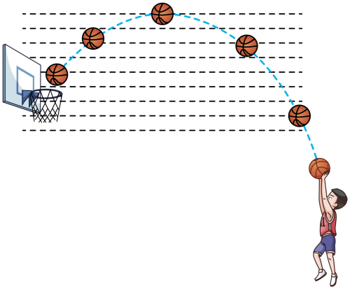
A．篮球在运动过程中加速度不变
B．研究运动员投篮动作时可将篮球视为质点
C．篮球被投出瞬间的速度一定比入框时大
D．图中篮球运动轨迹关于最高点对称
【答案】C
【详解】AD．由题图篮球的轨迹可知，篮球运动过程受到一定的空气阻力作用，所以篮球在运动过程中加速度发生变化，图中篮球运动轨迹关于最高点不对称，故AD错误；
B．研究运动员投篮动作时，篮球的形状大小不能忽略不计，不可以将篮球视为质点，故B错误；
C．篮球被投出到入框，重力和空气阻力都做负功，根据动能定理可知，篮球的动能减小，则篮球被投出瞬间的速度一定比入框时大，故C正确。
故选C。
3．在江南水乡，撑篙行舟是一种传统的水上交通方式。如图所示，船夫使用一根竹篙倾斜撑向河底，就能让船夫和小船一起缓慢向右运动离岸。小船缓慢离岸的过程中，竹篙对河底力的作用点不变，对该过程分析正确的是（ ）
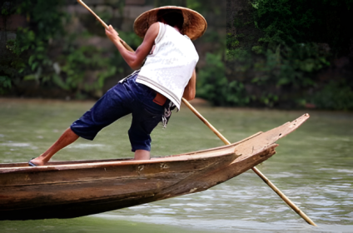
A．小船给船夫的作用力竖直向上 B．小船受到的浮力等于船的重力
C．小船受到船夫的摩擦力向右 D．船夫受到小船的支持力的冲量为零
【答案】C
【详解】A．船夫受竹篙斜向上的作用力、竖直向下的重力以及小船对船夫的作用力，由力的平衡可知，小船给船夫的作用力不是竖直向上，故A错误；
B．由平衡可知小船受的浮力与竹篙对人的作用力的竖直分量之和等于人和船的重力之和，可知小船受到的浮力大于船的重力，故B错误；
C．静摩擦力方向与相对运动趋势相反，船夫和小船一起缓慢向右运动，船夫相对小船有向右的运动趋势，所以小船对船夫的摩擦力向左，根据牛顿第三定律可知，小船受到船夫的摩擦力向右，故C正确；
D．根据I=Ft，因船夫受到小船的支持力不为零，运动的时间也不为零，故船夫受到小船的支持力的冲量不为零，故D错误。
故选C。
4．一空心金属球壳内球心右侧放一带正电点电荷，于是在球内外形成如图所示电场，其中a在球心，b在球壳内壁，c在球壳内，d在球外，若以无穷远电势为0，下列说法正确的（ ）
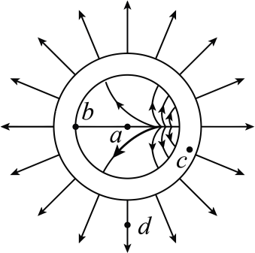
A．球壳内壁没有净电荷
B．c点电场强度等于a点电场强度
C．球壳接地后c点电势会增大
D．a、b两点电势差小于a、d两点的电势差
【答案】D
【详解】A．根据静电感应原理，球壳内壁有负电荷，故A错误；
B．空心球壳达到静电平衡，c点电场强度为零，故c点电场强度小于a点电场强度，故B错误；
C．球壳接地后c点电势为零，即电势减小，故C错误；
D．由图可知，b点的电势高于d点的电势，即$φ_{b}>φ_{d}$，由电势差的定义式有$U_{ab}=φ_{a}−φ_{b}$，$U_{ad}=φ_{a}−φ_{d}$
故$U_{ab}<U_{ad}$，故D正确。
故选D。
5．如图，一竖直放置的花洒出水孔分布在圆形区域内。水流从出水孔水平向左射出。假设每个出水孔出水速度相同，从花洒中喷出的水落于水平地面（P、Q分别为最左、最右端两落点），不计空气阻力。落点区域俯视图的形状最可能的是（ ）
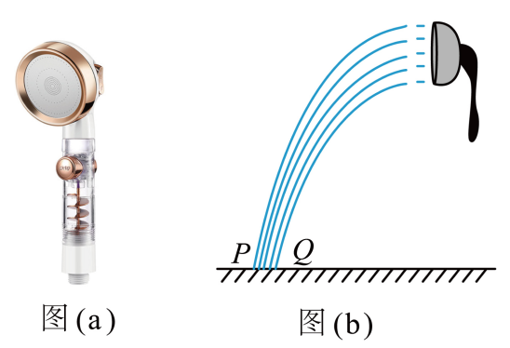
A．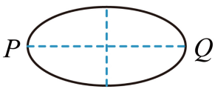 B．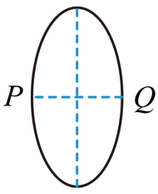
C．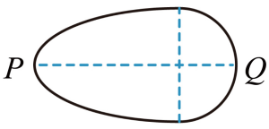 D．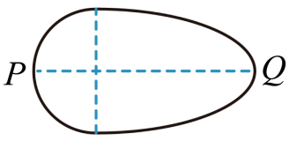
【答案】D
【详解】设水龙头最低点离地面的高度为h，水龙头的半径为R，水滴距离地面的高度为$\left(y+h\right)$，初速度为$v_{0}$，则竖直方向，有$h+y=\frac{1}{2}gt_{}^{2}$
水平方向，有$x=v_{0}t$
解得$x=v_{0}\sqrt{\frac{2\left(h+y\right)}{g}}$，其中$0≤y≤2R$
由于y均匀增加时，x不是均匀增加，且x增加得越来越慢，所以俯视的形状为D图。
故选D。
6．地球绕太阳运动的轨迹是一个椭圆，太阳位于椭圆的一个焦点上。地球近日点到太阳的距离约为$1.471×{10}^{8}\text{km}$，远日点到太阳的距离约为$1.521×{10}^{8}\text{km}$。不考虑其他天体的影响，则地球在近日点和远日点的线速度大小之比约为（ ）
A．1.53 B．1.03 C．0.97 D．0.73
【答案】B
【详解】根据开普勒第二定律，地球在绕日椭圆轨道上运行时，单位时间扫过的面积相等。设近日点和远日点的线速度分别为$v_{近}$和$v_{远}$，距离分别为$r_{近}$ $=1.471×{10}^{8}km$和$r_{远}$ $=1.521×{10}^{8}km$。由面积速度相等可得$\frac{1}{2}r_{近}v_{近}t=\frac{1}{2}r_{远}v_{远}t$
因此，线速度之比为$\frac{v_{近}}{v_{远}}≈1.03$
故近日点与远日点的线速度大小之比约为1.03。
故选B。
7．关于下列四幅图，说法正确的是（ ）
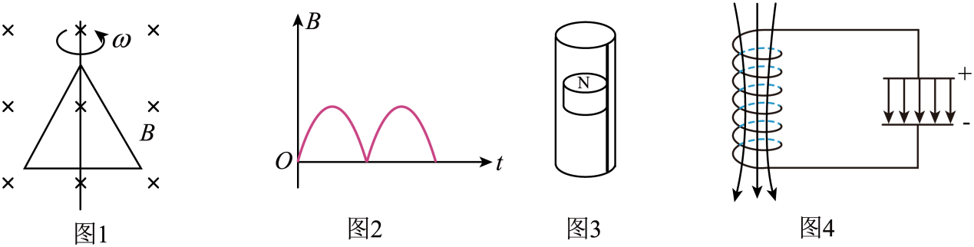
A．图1中，三角形导线框绕轴匀速转动，产生的是正弦式交变电流
B．图2中，随时间变化的该磁场不可能产生电磁波
C．图3中，强磁体从带有裂缝的铝管中静止下落（不计空气阻力）可视做自由落体运动
D．图4中，此时电容器中的电场能正在减少
【答案】A
【详解】A．闭合线圈绕着与匀强磁场方向垂直的轴匀速转动，就会产生正弦式交变电流，故A正确；
B．变化的磁场产生变化的电场，变化的电场产生变化的磁场，如此循环往复，就会形成电磁波，故B错误；
C．强磁体从带有裂缝的铝管中静止下落，铝管中仍然会产生涡流效应，感应电流的磁场将会对下落的强磁体也产生阻力作用，故强磁铁不做自由落体运动，故C错误；
D．由图4可知，此时电容器正在充电，电容器极板上的电荷量增多，电场能正在增加，故D错误。
故选A 。
8．如图甲所示，理想变压器原副线圈匝数比$n_{1}：n_{2}=1：2$，原线圈连接定值电阻$R_{0}=2\text{Ω}$，副线圈连接阻值足够大的滑动变阻器$R，M、N$端输入如图乙所示的正弦式交流电。将滑动变阻器的滑片从$a$端缓慢向下滑动，则（ ）
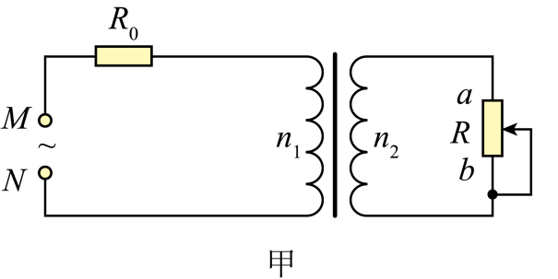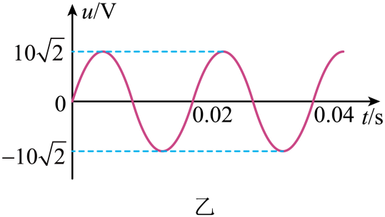
A．$MN$间交变电压的有效值为$10\sqrt{2}\text{V}$
B．$R_{0}$消耗的功率先增大后减小
C．滑动变阻器$R$消耗的最大功率为$12.5\text{W}$
D．$R$两端电压减小
【答案】C
【详解】A．由图可知$MN$间交变电压的最大值为$10\sqrt{2}\text{V}$，则有效值为$U=\frac{U_{\text{m}}}{\sqrt{2}}=10$V，故A错误；
BCD．将理想变压器与滑动变阻器整体等效为一个电阻，有$I_{1}^{2}R_{等}\text{=}I_{2}^{2}R$
则$R_{等}\text{=}\frac{I_{2}^{2}}{I_{1}^{2}}R\text{=(}\frac{n_{1}}{n_{2}}{\text{)}}^{2}R\text{=}\frac{R}{4}$
滑动变阻器滑片缓慢向b端滑动，R增大，等效电阻阻值增大，故电流$I_{1}=\frac{U}{R_{0}+R_{等}}$减小
根据$P_{0}=I_{1}^{2}R_{0}$
可知，$R_{0}$消耗的功率减小；
由闭合电路欧姆定律，可知$U_{1}=U−I_{1}R_{0}$
则原线圈电压增大，根据$\frac{U_{1}}{U_{2}}=\frac{n_{1}}{n_{2}}$可知，副线圈电压即$R$两端电压增大；
根据$P={(\frac{U}{R_{0}+R_{等}})}^{2}R_{等}=\frac{U^{2}}{\frac{R_{0}^{2}}{R_{等}}+R_{等}+2R_{0}}$
可知当$R_{等}=R_{0}$时，等效电阻消耗的功率最大，则滑动变阻器消耗的功率最大，解得$P=12.5$W，故BD错误，C正确。
故选C。
9．如图所示，水平桌面上放有一半球形透明砖，半径为$R，O$为其圆心，$AB$为其一条直径。$O$点有一红色点光源，只考虑第一次射向圆弧的光，当点光源从$O$点沿直径$AB$向右缓慢移动$\frac{R}{2}$时，恰好有光不能从圆弧上射出，下列说法正确的是（ ）
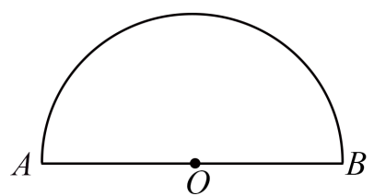
A．透明砖的折射率为$\sqrt{2}$
B．若点光源在$O$点，从圆弧的正上方往下看，看到的像在$O$点上方
C．将点光源移动$\frac{\sqrt{3}}{3}R$时，与$AB$直径共面竖直圆弧上有$\frac{1}{3}$弧长区域没有光射出
D．将红色点光源改为绿色点光源，移动$\frac{R}{2}$时，也恰好有光不能从圆弧上射出
【答案】C
【详解】A．当点光源从$O$点沿直径$AB$向右缓慢移动$\frac{R}{2}$时，恰好有光不能从圆弧上射出，说明此时光在圆弧面上发生全反射，作出光路图如图所示
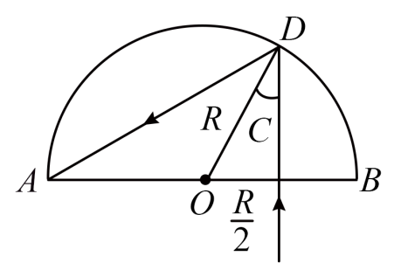
设透明砖的折射率为$n$，全反射临界角为$C$，根据几何关系有$sinC=\frac{\frac{R}{2}}{R}=\frac{1}{2}$
根据全反射临界角公式$sinC=\frac{1}{n}$
解得透明砖的折射率为$n=2$，故A错误；
B．当点光源在O点时，光源发出的光都沿半径方向射出，光的传播方向不变，根据光路可逆性可知，光源的像依然在圆心O处，故看到的像和光源距离圆弧的距离都一样，故B错误；
C．当点光源往B移动$\frac{\sqrt{3}}{3}R$时，设此时光线射到圆弧面上的入射角为$α$，根据几何关系有$sinα=\frac{\frac{\sqrt{3}}{3}R}{R}=\frac{\sqrt{3}}{3}>sinC=\frac{1}{2}$
可知光会发生全反射，由几何关系可知，在与AB直径共面竖直圆弧上，以光源位置关于圆心O对称的点为中心，左右各${30}^{∘}$范围内发生全反射，对应的圆心角为${60}^{∘}$，而整个圆弧对应的圆心角是${180}^{∘}$，所以不能有光射出的弧长区域占整个与AB直径共面竖直圆弧长的$\frac{{60}^{∘}}{{180}^{∘}}=\frac{1}{3}$，故C正确；
D．绿色光的折射率比红色光大，根据$sinC=\frac{1}{n}$
绿色光的全反射临界角更小；当红色点光源移动$\frac{R}{2}$时恰好有光不能射出，换成绿色点光源，移动$\frac{R}{2}$时，会有更多的光发生全反射，不是恰好有光不能从圆弧上射出，故D错误。
故选C。
10．如图所示，在倾角为${37}^{∘}$足够长的斜面顶点$O$处，以速度$v_{0}$水平抛出一小球，小球落在斜面上反弹，反弹前后瞬间垂直于斜面方向的速度等大反向，沿斜面方向的速度不变。取重力加速度为$g$，空气阻力不计，$\text{sin}{37}^{∘}=0.6，\text{cos}{37}^{∘}=0.8$，则下列说法正确的是（ ）
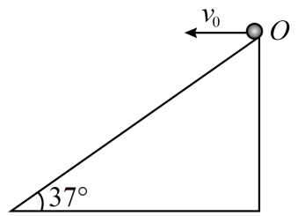
A．小球第1、2次落在斜面上的速度方向相同
B．第1次落在斜面上离开$O$点距离为$\frac{5v_{0}^{2}}{8g}$
C．第2次落点与第1次落点的距离为$\frac{129v_{0}^{2}}{40g}$
D．从抛出到第2次落在斜面上的时间为$\frac{3v_{0}}{2g}$
【答案】C
【详解】A．将小球的运动沿斜面方向和垂直斜面方向分解，由垂直斜面方向运动可知，小球每次落到斜面时垂直斜面的速度等大，而沿斜面方向的速度一直增大，故小球第1、2次落在斜面上的速度方向不相同，故A错误；
B．从起抛到第1次落到斜面上用时$t=\frac{2v_{0}sin37°}{gcos37°}=\frac{3v_{0}}{2g}$
则第1次落在斜面上离开$O$点距离为$L=\frac{\frac{1}{2}gt^{2}}{sin37°}=\frac{15v_{0}^{2}}{8g}$，故B错误；
C．垂直斜面方向，由对称性可知，从起抛到第1次落到斜面的时间与第1次弹起到第2次落到斜面时间相同且均为$t=\frac{2v_{0}sin37°}{gcos37°}=\frac{3v_{0}}{2g}$
则第2次落在斜面上离开$O$点距离为$L^{'}=\frac{\frac{1}{2}g{(2t)}^{2}}{sin37°}$
则第2次落点与第1次落点的距离为$ΔL=L^{'}−L=\frac{129v_{0}^{2}}{40g}$，故C正确；
D．由C选项可知，从抛出到第2次落在斜面上的时间为$t^{'}=2t=\frac{3v_{0}}{g}$，故D错误。
故选C。

二、选择题Ⅱ（本题共3小题，每小题4分，共12分。每小题列出的四个备选项中至少有一个是符合题目要求的。全部选对的得4分，选对但不全的得2分，有选错的得0分）
11．下列说法正确的是（ ）
A．液晶具有旋光性，加电场时偏振光被液晶层旋光呈现暗态
B．列车从远处匀速驶近观测时，观测者耳朵听到的汽笛声频率越来越高
C．冰在融化过程中分子势能增大
D．α射线经过置于空气中带正电验电器金属小球的上方，验电器金属箔的张角会变大
【答案】AC
【详解】A．液晶具有旋光性，外加电场会改变液晶分子排列，影响偏振光旋转，从而呈现暗态，故A正确；
B．根据多普勒效应可知，列车匀速靠近观测者，会导致接收到的频率升高，而不是越来越高，故B错误；
C．冰在融化过程中温度保持不变，分子的平均动能不变，分子动能不变，分子间距离变大，分子力做负功，分子势能增大，故C正确；
D．α射线经过置于空气中带正电验电器金属小球的上方，会使空气发生电离，产生带负电的电子和带正电的离子，验电器会吸引电子从而中和验电器上的正电荷，所以验电器金属箔的张角会变小，故D错误。
故选AC。
12．如图甲所示，在xOy平面内有两个波源$S_{1}\left(−2\text{m,}0\right)$和$S_{2}\left(4\text{m,}0\right)$。两波源做垂直于xOy平面的简谐运动，其振动图像分别如图乙和图丙所示，两波源形成的机械波在xOy平面内向各个方向传播，波速均为$25\text{cm}/\text{s}$。xOy平面上有A、B两点，其位置坐标分别为$\text{A}\left(−2\text{m},8\text{m}\right)$，$\text{B}\left(0.5\text{m},0\right)$，则（ ）
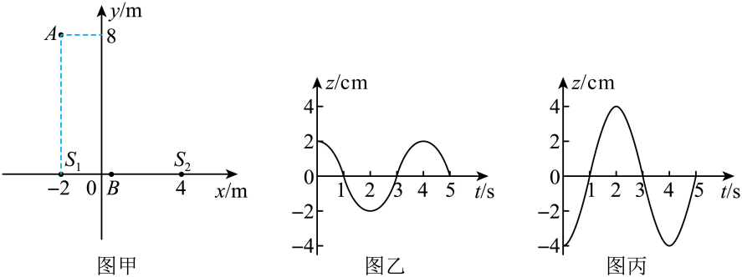
A．两波源形成的波的图样是不稳定的
B．图中点$\text{A}\left(−2\text{m},8\text{m}\right)$的振幅为2cm
C．AB连线上有两个振动加强点
D．两波源的连线上有12个振动加强点，它们的位移大小在0到6cm之间变化
【答案】BD
【详解】A．由两波源振动图像可知，它们的振动周期相同，则频率相同，满足波的干涉条件，会形成稳定的干涉图样，A错误；
B．由振动图像得周期$T=4\text{s}$
根据$v=\frac{λ}{T}$
解得波长$λ=1\text{m}$
$S_{1}$到A距离8m，$S_{2}$到A距离10m，路程差$Δr=2\text{m}=2λ$
两波源初相不同，综合相位差与波程差，A点为振动减弱点。因$S_{1}$振幅2cm、$S_{2}$振幅4cm，减弱点振幅为$4−2=2\text{cm}$
B正确；
C．$S_{1}$、$S_{2}$到B点路程差$Δr=1\text{m}=λ$
结合两波源初相差，经分析AB连线上不是仅两个加强点，C错误；
D．两波源间距6m，波程差范围$0≤Δr≤6\text{m}$
结合初相差与干涉加强条件，满足的加强点有12个。
加强点振幅为两波源振幅之和$4+2=6\text{cm}$
位移大小在0到6cm间变化，D正确。
故选BD。
13．太阳内部的核反应非常复杂，我们将其简化为氢转变为氦，即质子和电子结合成一个$α$粒子，同时放出质量可视为零的两个中微子$v_{α}$。已知电子质量$m_{e}=9.1×{10}^{−31}\text{kg}=0.5\text{MeV}/{\text{c}}^{2}$，质子质量$m_{P}=1.67×{10}^{−27}\text{kg}=939.4\text{MeV}/{\text{c}}^{2}$，α粒子质量$m_{α}=3738.8\text{MeV}/{\text{c}}^{2}$（c为光速），太阳辐射的总功率$P_{0}=4×{10}^{26}\text{W}$，太阳质量$M_{0}=2×{10}^{10}\text{kg}$（其中氢约占70%），则（ ）
A．太阳内部核反应属于裂变反应
B．α粒子的动能小于$19.8\text{MeV}$
C．α粒子和中微子的动量之和小于质子和电子的动量之和
D．若太阳中现有氢的10%发生聚变，大约需要$1.6×{10}^{17}\text{s}$
【答案】BD
【详解】A．太阳内部是氢聚变成氦，属于聚变反应（裂变是重核分裂成轻核），故A错误；
B．核反应方程：$\text{4}{}_{\text{1}}^{1}{\text{H}}+\text{2}{}_{\text{-1}}^{\text{0}}{\text{e}}→{}_{\text{2}}^{\text{4}}{\text{H}}\text{e}+2v_{e}$
质量亏损$Δm=4m_{p}+2m_{e}−m_{α}$
对应的能量$ΔE=Δmc^{2}$
代入数据解得$ΔE=19.8\text{MeV}$
能量转化为$α$粒子、中微子动能，故$α$粒子动能小于$19.8\text{MeV}$，故B正确；
C．核反应中内力远大于外力，系统动量守恒，即$α$粒子、中微子动量之和等于质子、电子动量之和，故C错误；
D．参与聚变的氢质量m为$m=M_{0}×70\%×10\%=1.4×{10}^{29}\text{kg}$
则质子总个数N为$N=\frac{m}{m_{p}}≈8.38×{10}^{55}$
每4个质子参与反应，质量亏损$Δm$对应能量$19.8\text{MeV}$，参与反应的“4质子组”个数$N_{组}=\frac{N}{4}$
总能量E为$E=N_{组}×19.8\text{MeV}≈6.64×{10}^{43}\text{J}$
功率$P=\frac{E}{t}$
代入数据得$t≈1.6×{10}^{17}\text{s}$，故D正确。
故选BD。

第Ⅱ卷
三、非选择题（本题共5小题，共58分）
14（14份）Ⅰ、在“探究加速度与力、质量关系的实验”中。
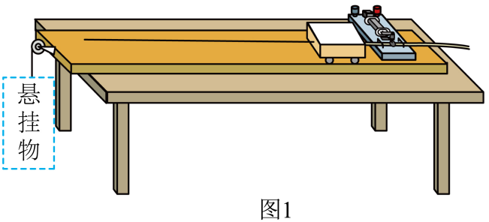
(1)下列器材中，最适合本实验用于提供细线拉力的悬挂物是________（选填“A”、“B”或“C”）
A．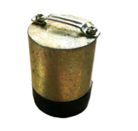 B．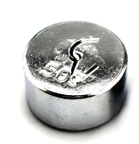 C．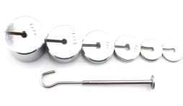
(2)实验过程中，为了补偿小车运动中受到的阻力，应该采用下面所述的________方法（选填“A”“B”“C”或“D”）。
A．不挂悬挂物，逐步调节木板的倾斜程度，使静止的小车开始运动；
B．挂上悬挂物，逐步调节木板的倾斜程度，使小车在木板上保持静止；
C．不挂悬挂物，调节木板到一定的倾斜程度，轻轻沿板面向下推动小车，使夹在小车后面的纸带上所打的点间隔均匀；
D．挂上悬挂物，调节木板到一定的倾斜程度，轻轻沿板面向下推动小车，使夹在小车后面的纸带上所打的点间隔均匀
(3)图2为实验中打出的纸带，图中相邻计数点间还有4个点未画出，则打点计时器在打下计数点5时小车的速度为 m/s；（保留两位有效数字）
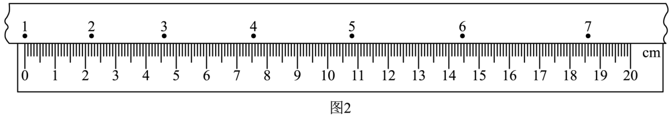
【答案】(1)C
(2)C
(3)0.35
【详解】（1）在 “探究加速度与力、质量关系的实验” 中，为了使细线拉力近似等于悬挂物重力，C选项的砝码可通过增减个数精准改变质量来改变绳子拉力，适合作为悬挂物。
故选C。
（2）为了让绳子的拉力等于车的合力需要平衡摩擦力，且不需要挂悬挂物，调节木板到一定的倾斜程度，轻轻沿板面向下推动小车，使夹在小车后面的纸带上所打的点间隔均匀为止，可知C选项符合题意。
故选C。
（3）相邻计数点间还有4个点未画出，可知相邻计数点时间间隔为$t=5×0.0\text{2s}=0.\text{1s}$
故打下计数点5时小车的速度$v=\frac{x_{6}−x_{4}}{2t}=\frac{14.48−7.55}{0.2}×{10}^{−2}\text{m/s}≈0.35\text{m/s}$
Ⅱ、某实验小组想测量量程为3V的电压表V₁的确切内阻：
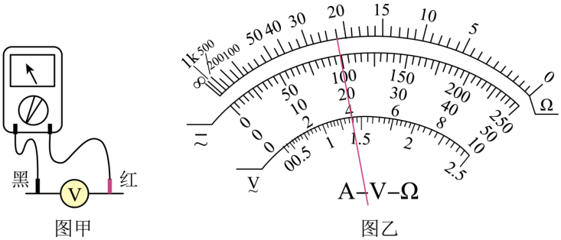
(1)某同学用多用电表的欧姆挡测量。测量电路如图甲所示，红表笔应和电压表的 接线柱相连（选填“+”或“-”）。多用电表的倍率开关拨至“×1k”位置上，规范操作后，指针稳定在如图乙所示的位置，其阻值为 kΩ。
(2)另一位同学准备用以下实验器材进行测量，请你帮他设计一个合理的电路，将电路图画在答题卡空方格内，并在电路图上标出相应的仪器符号。
电压表V₂（15V为100kΩ），电流表A₁（10mA约为10Ω），
电流表A₂（0.6A约为1Ω），滑动变阻器R（0~1kΩ），
电源E₁（20V内阻很小），电源E₂（3V内阻很小），
电键K（1个），导线（若干）
【答案】(1) - 22
(2)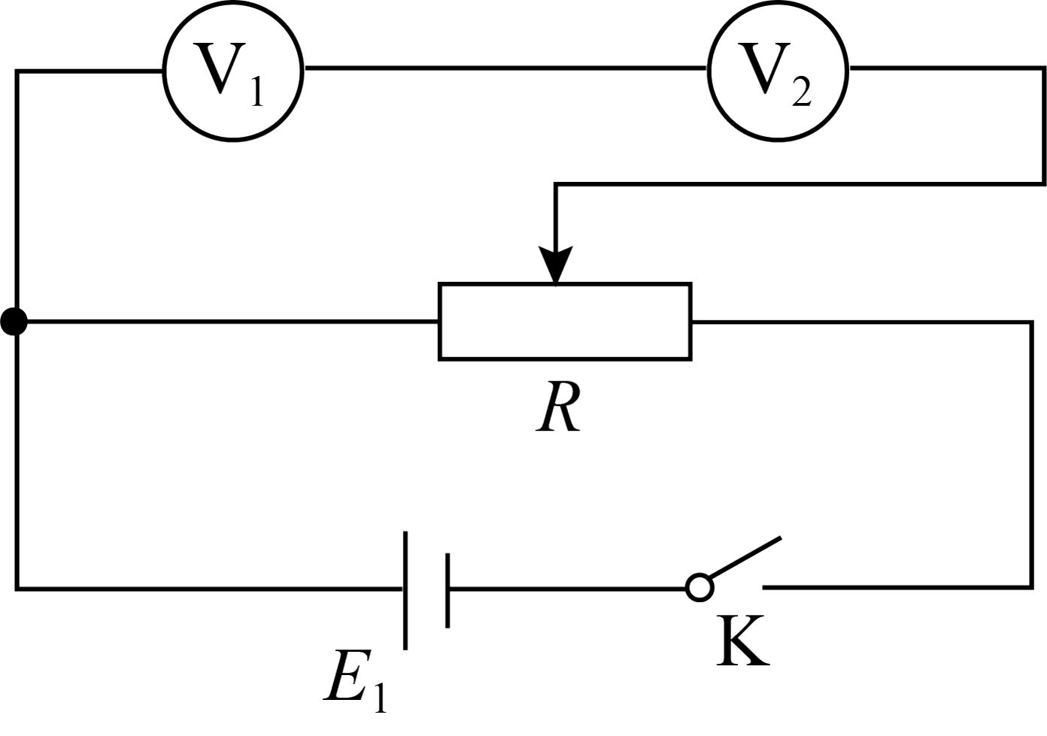
【详解】（1）[1]当使用多用电表测量电阻时，电表内的干电池提供电流，遵循“正进负出”，即电流从黑表笔流出多用电表，从红表笔流进多用电表，当连接上被测电压表时，电流从正接线柱流进电压表，从负接线柱流出电压表；所以红表笔应和电压表的“-”接线柱相连接；
[2]结合图乙可知其阻值为$R=1kΩ×22=22\text{kΩ}$
（2）由于电压表${\text{V}}_{2}$的内阻已知，并且它允许通过的最大电流与电压表${\text{V}}_{1}$基本相同，所以将其与电压表${\text{V}}_{1}$进行串联，利用电压表${\text{V}}_{1}$来测得${\text{V}}_{1}$两端的电压，利用电压表${\text{V}}_{2}$的读数以及其内阻来计算通过的电流，即可完成测量；不使用内阻不确定的电流表，可以避免其引入系统误差；滑动变阻器使用分压接法，可以测得更多组数据，便于作图计算，提高测量精度；电压表${\text{V}}_{1}$和${\text{V}}_{2}$串联后最大承受电压可达18V左右，所以电源选用${\text{E}}_{1}$，则电路图如下图所示
Ⅲ、下列说法正确的是（ ）
A．“探究两个互成角度的力的合成规律”实验中，测力计外壳与木板（纸面）接触有摩擦不影响力的测量
B．“探究平抛运动的特点”实验中，斜槽越光滑实验误差越小
C．“用油膜法估测油酸分子的大小”实验中，酒精对油酸起到稀释作用
D．“观察光的双缝干涉现象”实验中，某个光子打在光屏上落点的准确位置可以预测
【答案】AC
【详解】A．“探究两个互成角度的力的合成规律”实验中，只要保证拉力方向和弹簧方向共线，则测力计外壳与木板（纸面）接触有摩擦不影响力的测量，故A正确；
B．“探究平抛运动的特点”实验中，斜槽的光滑与粗糙对实验误差不起作用，只有保证小球是从同一位置静止释放即可，故B错误；
C．“油膜法估测油酸分子的大小”实验中，酒精对油酸起到稀释作用，使油酸形成单分子油膜，方便油酸分子的扩散，故C正确；
D．因为光是概率波，所以在“观察光的双缝干涉现象”实验中，某个光子打在光屏上落点的准确位置是不可预测的，故D错误。
故选AC。

15．（8分）如图甲所示为一款可以单手开合的“无螺纹杯”，图乙为其结构简化图，杯盖内有一个可以拉动的活塞，底面积$S_{1}=50{\text{cm}}^{2}$，杯体底面积$S_{2}=60{\text{cm}}^{2}$；使用时把杯盖从杯口放入，此时活塞下表面距离杯底$H=15\text{cm}$，杯内气体的压强等于大气压强$p_{0}=1.0×{10}^{5}\text{Pa}$。拉动拉环将活塞缓缓向上提起h（待求）时，卡扣会从小孔弹出锁住活塞，此时杯体和杯盖会因为内外压强差被牢牢挤压在一起，并悬于空中。忽略所有摩擦，则：
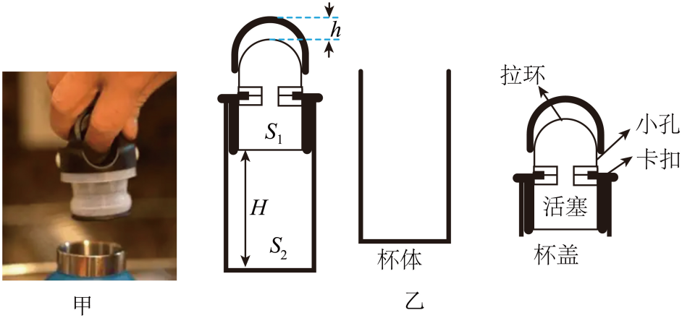
(1)在把拉环提上去的过程中，杯内气体的分子数密度 （填“减小”“增大”或“不变”），气体对容器底部单位面积上的作用力 （填“减小”“增大”或“不变”）；
(2)缓慢增加杯内气体温度，当杯体下降$L=5\text{cm}$时即将与杯盖脱离，在此过程中气体吸热76.6J，内能增加了$ΔU=49.6\text{J}$，求升温前杯内气体的压强；
(3)求h的值。
【答案】(1) 减少 减少
(2)$p=0.9×{10}^{5}\text{Pa}$
(3)$h=2\text{cm}$
【详解】（1）[1]在把拉环提上去的过程中，杯内气体体积增大，杯内气体的分子数密度减小；
[2]由于气体温度不变，气体体积增大，根据波意耳定律$pV=C$
可知压强减小，气体对容器底部单位面积上的作用力减小。
（2）升温过程，据热力学第一定律$ΔU=W+Q$
代入题中数据，解得$W=−27\text{J}$
根据等压过程中$W=−pS_{2}L$
解得$p=0.9×{10}^{5}\text{Pa}$
（3）拉环过程为等温变化，据$p_{0}⋅HS_{2}=p⋅(HS_{2}+hS_{1})$
解得$h=2\text{cm}$

16．（11分）如图所示为一游戏闯关装置，该装置由倾斜直轨道AB、竖直圆形轨道BCDEF、水平直轨道FG、传送带GH、水平直轨道HI、两个相同的四分之一圆拼接成的管道IJ、水平直轨道JK组成。直线轨道JK右端为弹性挡板（滑块与挡板碰撞后能原速率返回）。已知螺旋圆形轨道半径$R=0.4\text{m}$，$L_{\text{FG}}=2\text{m}$，$L_{\text{GH}}=1.5\text{m}$，$L_{\text{HI}}=4\text{m}$，$L_{\text{JK}}=2.8\text{m}$，四分之一圆轨道IJ的半径$r=0.4\text{m}$。现将质量$m=0.1\text{kg}$的小滑块从倾斜轨道上某高度h处静止释放，滑块与FG、HI、JK间的动摩擦因数$μ_{1}=0.25$，与传送带间的动摩擦因数$μ_{2}=0.6$，其余轨道光滑，各轨道间平滑连接。不计空气阻力，
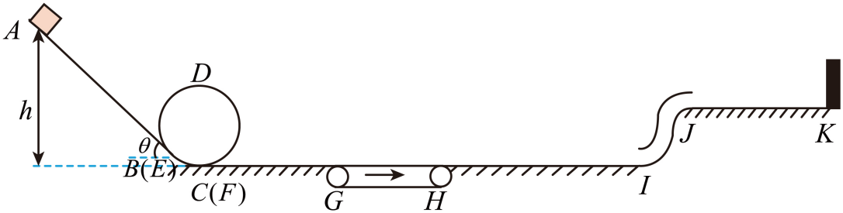
(1)若滑块恰能经过圆形轨道最高点D，求其过C点时受到的支持力大小；
(2)将滑块从高$h=2.9\text{m}$处静止释放
①传送带静止，问滑块最终静止的位置；
②传送带以恒定速度v顺时针转动，要使滑块停在JK上，v需满足的条件。
【答案】(1)$6\text{N}$
(2)①停在HI段的中间；②$6\text{m/s}≤v≤8\text{m/s}$
【详解】（1）圆周最高点D处，根据$mg=m\frac{v_{D}^{2}}{R}$
解得$v_{D}=\sqrt{gR}=2\text{m/s}$
C到D点过程，由机械能守恒$\frac{1}{2}mv_{C}^{2}=\frac{1}{2}mv_{D}^{2}+mg×2R$
圆周C点，根据$F_{\text{N}}−mg=\frac{mv_{C}^{2}}{R}$
解得$F_{\text{N}}=6\text{N}$
（2）设滑块运动到J点时的速度为$v_{J}$，考察A→J过程，由动能定理$mg(h−2r)−μ_{1}mgL_{FG}−μ_{2}mgL_{GH}−μ_{1}mgL_{HI}=\frac{1}{2}mv_{J}^{2}−0$
$v_{J}$无解，说明滑块到不了J点。
设滑块从I点返回x距离后停下，则$mgh−μ_{1}mgL_{FG}−μ_{2}mgL_{GH}−μ_{1}mg(L_{HI}+x)=0−0$
解得$x=2\text{m}$
即滑块距离I点2m（停在HI段的中间）
②考察A→G过程，由动能定理$mgh−μ_{1}mgL_{FG}=\frac{1}{2}mv_{G}^{2}−0$
得$v_{G}=\sqrt{48}m/s$
经过传送带变速后$v_{H}=\sqrt{v_{G}^{2}±2aL_{GH}}=\sqrt{48±18}m/s$
考察H→J过程，由动能定理$−μ_{1}mgL_{HI}−mg×2r=0−\frac{1}{2}mv_{H}^{2}$
得$v_{H}=6\text{m/s}$
考察H→J→K→J过程，由$−μ_{1}mgL_{HI}−mg×2r−μ_{1}mg×2L_{JK}=0−\frac{1}{2}mv_{H大}^{2}$
得$v_{H大}=8\text{m/s}$
这两个临界值在$v_{H}$范围内，则$6\text{m/s}≤v≤8\text{m/s}$

17．（12分）如图所示，水平固定一半径$r=0.5\text{m}$的金属圆环，圆环右侧水平放置间距$L=1\text{m}$的平行金属直导轨，两导轨通过导线及电刷分别与金属圆环，过圆心O的竖直转轴保持良好接触，导轨间接有电容$C=0.5\text{F}$的电容器，通过单刀双掷开关S可分别与触点1、2相连，导轨最右端连接恒流源，可为电路提供$I=2\text{A}$的电流，方向如图所示。金属圆环所在区域Ⅰ，矩形$PQMN$区域Ⅱ，正三角形$EFG$区域Ⅲ存在磁感应强度大小分别为$B_{1}=1\text{T}$，$B_{2}=2\text{T}$，$B_{3}=\sqrt{3}\text{T}$的匀强磁场，磁场方向均竖直向下。区域Ⅱ沿导轨方向足够长，区域Ⅱ的F，G两点分别在两导轨上，且$FG$垂直于导轨。导轨在M、N处各被一小段绝缘材料隔开。金属杆a与圆环接触良好，以角速度$ω=4\text{rad}/\text{s}$绕转轴逆时针匀速转动。质量$m=8.0\text{kg}$，电阻$R=\frac{\sqrt{2}}{10π}Ω$的金属杆b垂直导轨静置于$PQ$右侧。不计其他电阻和一切摩擦阻力。（提示：简谐运动回复力与位移的关系为$F=−kx$，周期$T=2π\sqrt{\frac{m}{k}}$）
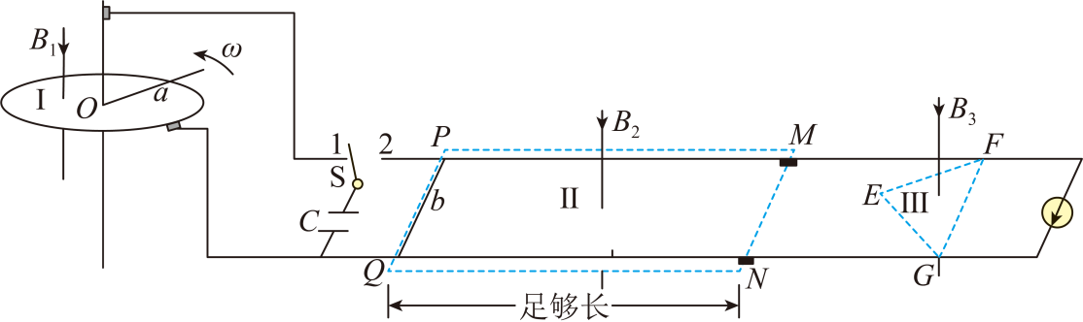
(1)开关S置于触点1，求电容器充电完毕后所带的电荷量$Q_{0}$；
(2)电容器充电完毕后，再将开关S置于触点2，求：
①金属杆b到达$MN$时的速度大小$v_{1}$。
②金属杆b从开始进入区域Ⅲ到速度减为0的过程中，恒流源输出的能量E。
③金属杆b从$PQ$离开区域Ⅱ前，电容器最终带电荷量Q。
【答案】(1)$Q_{0}=0.25\text{C}$
(2)①$v_{1}=0.05\text{m/s}$，②$E=0.39\text{J}$，③$Q=0.03\text{C}$
【详解】（1）金属杆$a$旋转切割产生的电动势为$E=\frac{1}{2}B_{1}r^{2}ω=0.5\text{V}$
电容器充电完毕所带电荷量为$Q_{0}=CE=0.25\text{C}$
（2）①金属杆$b$到达稳定速度时，电容器两端电压为$U_{1}=B_{2}Lv_{1}$
通过金属杆$b$的电荷量为$q=Q_{0}−CU_{1}$
此过程，对金属杆$b$，由动量定理可得$B_{2}\overline{I}Lt=mv_{1}$
其中$q=\overline{I}t$
解得$v_{1}=0.05\text{m/s}$
②设金属杆$b$距$E$点为$x$，则$F_{\text{A}}=−B_{3}×2xtan30°⋅I=−4x=−kx$
则周期为$T=2π\sqrt{\frac{m}{k}}=2\sqrt{2}π$
恒流源输出能量为$E=I^{2}R\frac{T}{4}−\frac{1}{2}mv_{1}^{2}$
解得$E=0.39\text{J}$
③金属棒第一次出$MN$时，电容器所剩电荷量为$Q_{1}=CE_{1}=CB_{2}Lv_{1}=0.05\text{C}$
当金属棒返回Ⅱ区后，再次达到稳定速度，这时电容器经历放电和反向充电过程，此时$Q=CE_{2}=CB_{2}Lv_{2}$
根据动量定理$−B_{2}\overline{I^{'}}Lt=mv_{2}−mv_{1}$
其中$\overline{I^{'}}t=Q_{1}+Q$
联立，解得$Q=0.03\text{C}$

18．（13分）如图所示，在光滑绝缘水平面上建立xOy直角坐标系，足够长的收集板置于y轴上。在y>0区域存在方向竖直向下、磁感应强度大小B=1T的匀强磁场。绝缘挡板MN表面光滑，长度L=2m。一质量m=0.1kg，电荷量q=0.1C的带正电小球紧贴挡板放置，初始位置与M端的距离为d。现用挡板推动小球沿y轴正方向运动，运动中挡板始终平行于x轴，小球紧贴挡板。进入磁场后，挡板保持速度v₀=2m/s沿y轴正方向做匀速直线运动，经过一段时间带电小球离开挡板M端。小球可视为质点，运动中带电量保持不变，且到达收集板立即被收集。
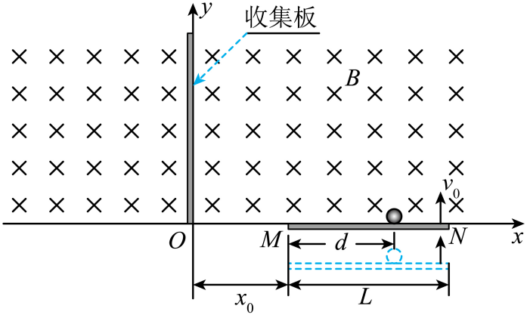
(1)当d=1.25m时，求带电小球离开挡板M端时的速度大小v；
(2)调节挡板M端与y轴距离为x₀时，无论d多大，都可以让小球垂直打在收集板上。
①求x₀；
②求小球垂直打在收集板上的位置坐标y与d之间的函数关系。
③撤去收集板，在x≤x₀区域施加电场强度E=2V/m，方向沿y轴正方向的匀强电场。当d=1m时，求小球在磁场区域运动过程中距x轴的最远距离y_{m}。
【答案】(1)3m/s
(2)①2m；②$y=y_{1}+y_{2}=2\sqrt{d+1}$（0≤d≤2m）；③4m
【详解】（1）进入磁场后，小球做匀加速运动，根据牛顿第二定律有$qv_{0}B=ma$
解得$a=2{\text{m/s}}^{2}$
离开挡板时，沿挡板方向速度为$v_{x}=\sqrt{2ad}=\sqrt{\text{5}}\text{m/s}$
离开挡板时，小球速度大小为$v=\sqrt{v_{0}^{2}+v_{x}^{2}}=3\text{m/s}$
（2）①由题可知，无论d多大，小球都能垂直打在收集板上，根据洛伦兹力提供向心力有$qvB=m\frac{v^{2}}{r}$
解得$r=\frac{mv}{qB}$
根据几何关系可得$x_{0}=rcosθ=\frac{mvcosθ}{qB}=\frac{mv_{0}}{qB}=2\text{m}$
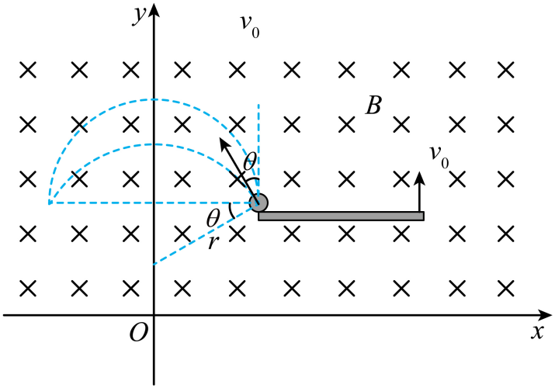
②小球离开挡板前，根据$d=\frac{1}{2}at^{2}$
解得$t=\sqrt{\frac{2d}{a}}$
则有$y_{1}=v_{0}t=v_{0}\sqrt{\frac{2d}{a}}$
小球离开挡板后，根据几何关系有$y_{2}=r\left(1−sinθ\right)=r\left(1−\frac{v_{x}}{\sqrt{v_{x}^{2}+v_{0}^{2}}}\right)$
根据几何关系可得y与d有关系为$y=y_{1}+y_{2}=2\sqrt{d+1}$（0≤d≤2m）
③当d=1m时，离开挡板时，沿挡板方向速度为${v^{'}}_{x}=\sqrt{2ad}=\text{2m/s}$
离开挡板时，小球速度大小为$v_{1}=\sqrt{v_{0}^{2}+{v^{'}}_{x}^{2}}=\sqrt{8}\text{m/s}$
根据动能定理有$qEh=\frac{1}{2}mv_{2}^{2}−\frac{1}{2}mv_{1}^{2}$
水平方向，根据动量定理有$qv_{y}Bt=qBh=mv_{2}−m{v^{'}}_{x}$
联立解得$h=2\text{m}$
小球离开挡板前$h^{'}=v_{0}t=v_{0}\sqrt{\frac{2d}{a}}=2\text{m}$
则最远距离$y_{\text{m}}=h+h^{'}=4\text{m}$

